МОДУЛЬ | НАИМЕНОВАНИЕ | РАЗМЕР, мм
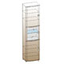 | шкаф многоцелевой  ШК-306 | 2172х540х396
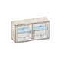 | антресоль  АН-303 | 540х1080х396
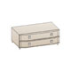 | тумба  ТБ-305 | 420х1080х571
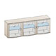 | антресоль  АН-304 | 540х1620х396
 | тумба  ТБ-305 | 420х1080х571

